# 本周情况汇总：

2021年12月4日（周六） — 2021年12月10日（周五）

自动化晨检执行情况汇总如下：

## 统一销售门户（STSP）

|  |  |  |  |  |  |
| --- | --- | --- | --- | --- | --- |
| **执行失败原因** | **类型** | **是否被测系统原因** | **本周出现次数** | **是否闭环** | **是否已解决** |
| 弹出异常弹窗undefined。 | 系统原因 | 是 | 9 | 否 | 否 |
| 商品订购，选择附属商品时弹出异常弹窗：Internal Server Error。 | 系统原因 | 是 | 1 | 否 | 否 |
| 客户定位点延后鉴权后会自动跳转至营服界面http://msc.sh.ctc.com/，导致未点击到商品订购按钮。 | 系统原因 | 是 | 26 | 是 | 是 |
| 去结算后弹出预览失败弹窗，弹窗内容为空。 | 系统原因 | 是 | 1 | 否 | 否 |
| 业务确认页面“有线宽带 - 本次订购：2014年宽带魔盒一路高清可选包”定位条件有变动，需修改定位条件。 | 脚本原因 | 否 | 2 | 是 | 否 |
| 登录脚本执行异常。 | 执行机原因 | 否 | 1 | 是 | 是 |

详情如下：

1. 【系统原因】商品订购，选择附属商品时弹出异常弹窗：Internal Server Error。**（未闭环处理）**

20211204（周六）1个案例：【订购C+宽带的组合套餐，选择已有产品后订购关联包】

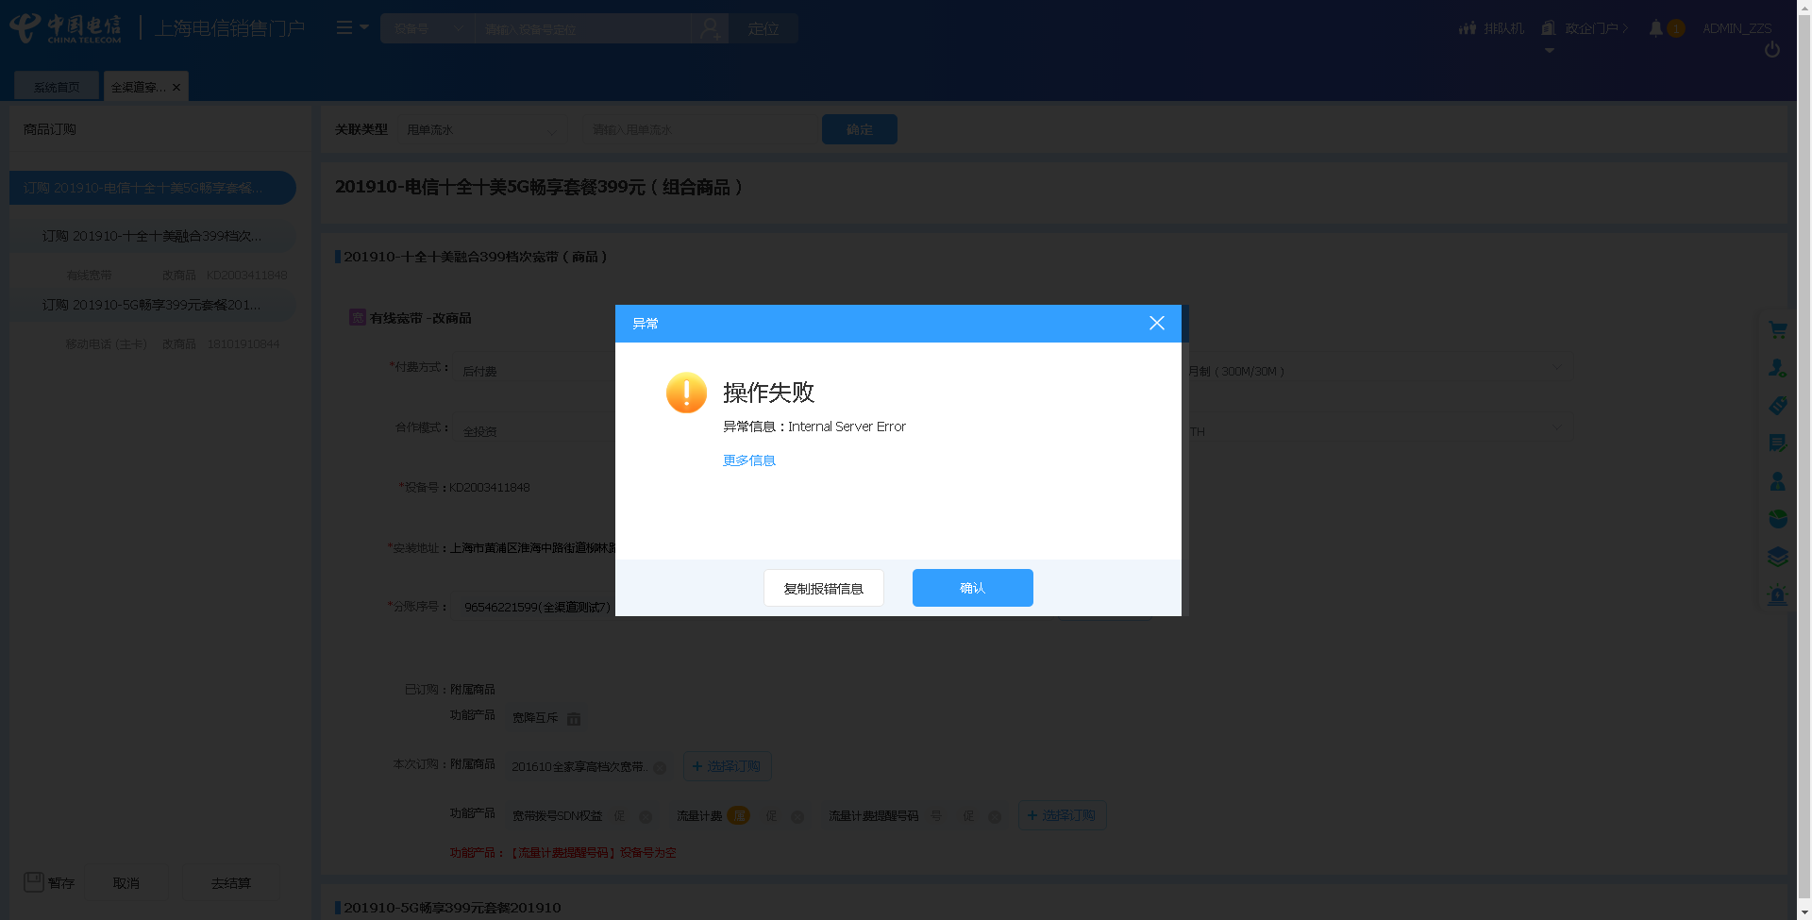

1. 【系统原因】商品订购，选商品时弹出异常弹窗undefined。**（未闭环处理）**

20211206（周一）1个案例：【订购组合商品，配置可选包】

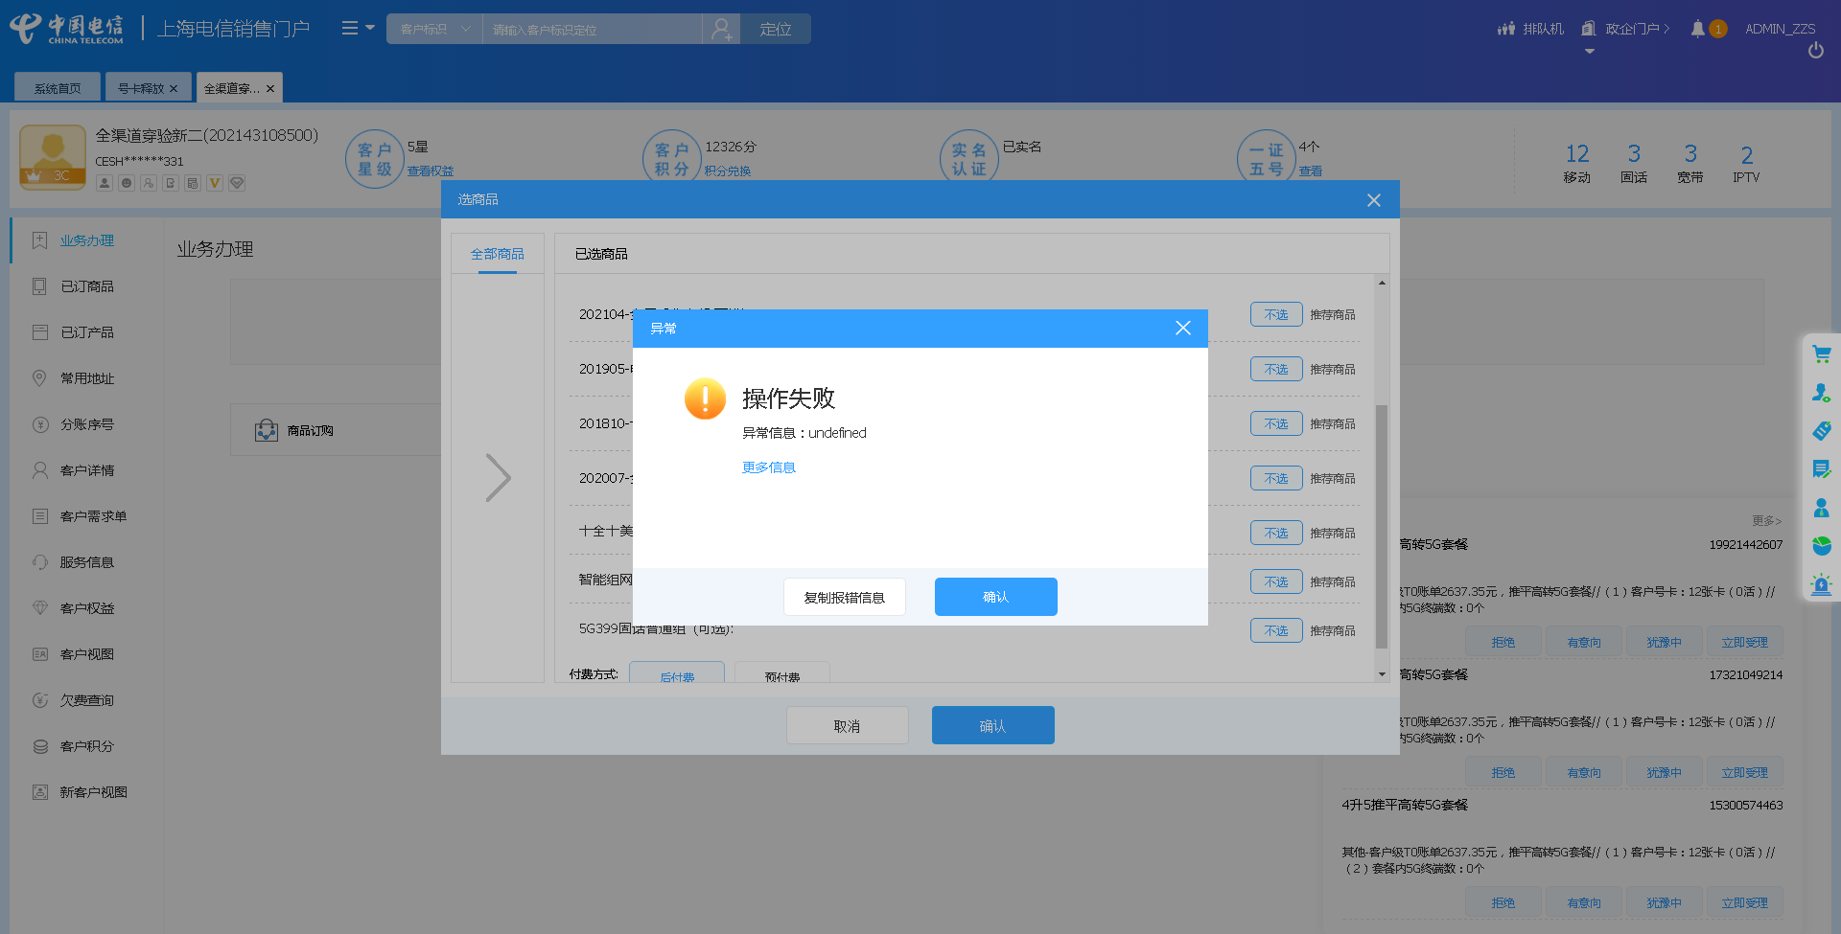

1. 【系统原因】过户页面弹出异常弹窗undefined。**（未闭环处理）**

20211206（周一）1个案例：【主副卡一起过户】

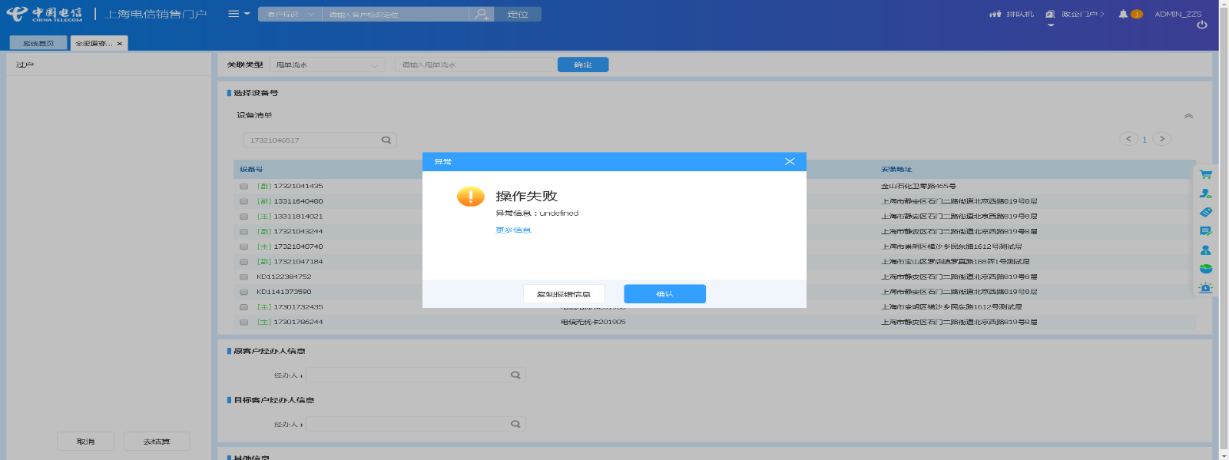

1. 【系统原因】商品退订，去结算时弹出异常弹窗undefined。**（未闭环处理）**

20211206（周一）1个案例：【组合商品退订】

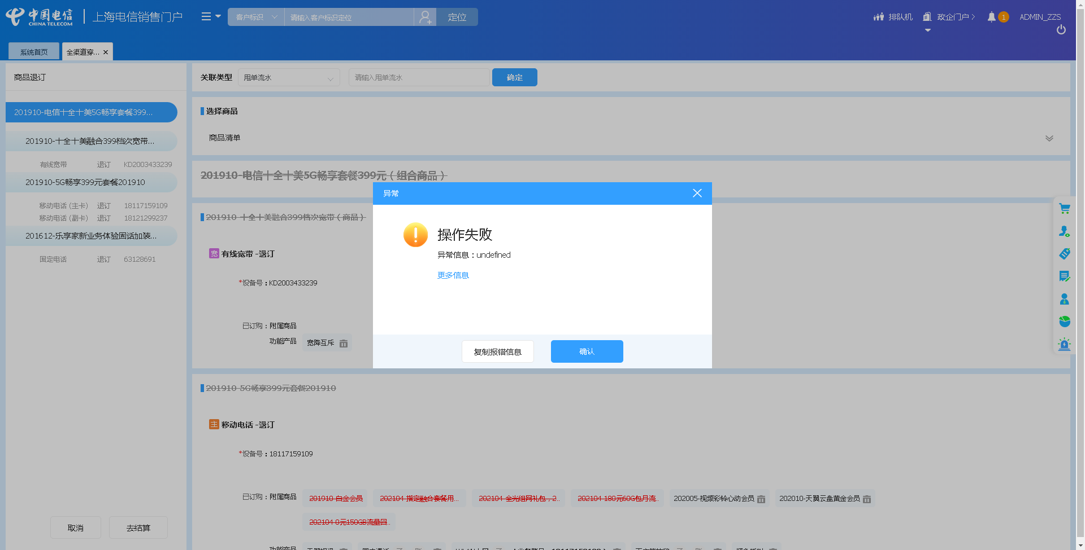

1. 【系统原因】客户定位后弹出异常弹窗undefined。**（未闭环处理）**

20211204（周日）1个案例：【新装有线宽带】

20211206（周一）1个案例：【新装固定电话】

20211207（周二）1个案例：【单产品套餐互转】

20211210（周五）1个案例：【新装固定电话】

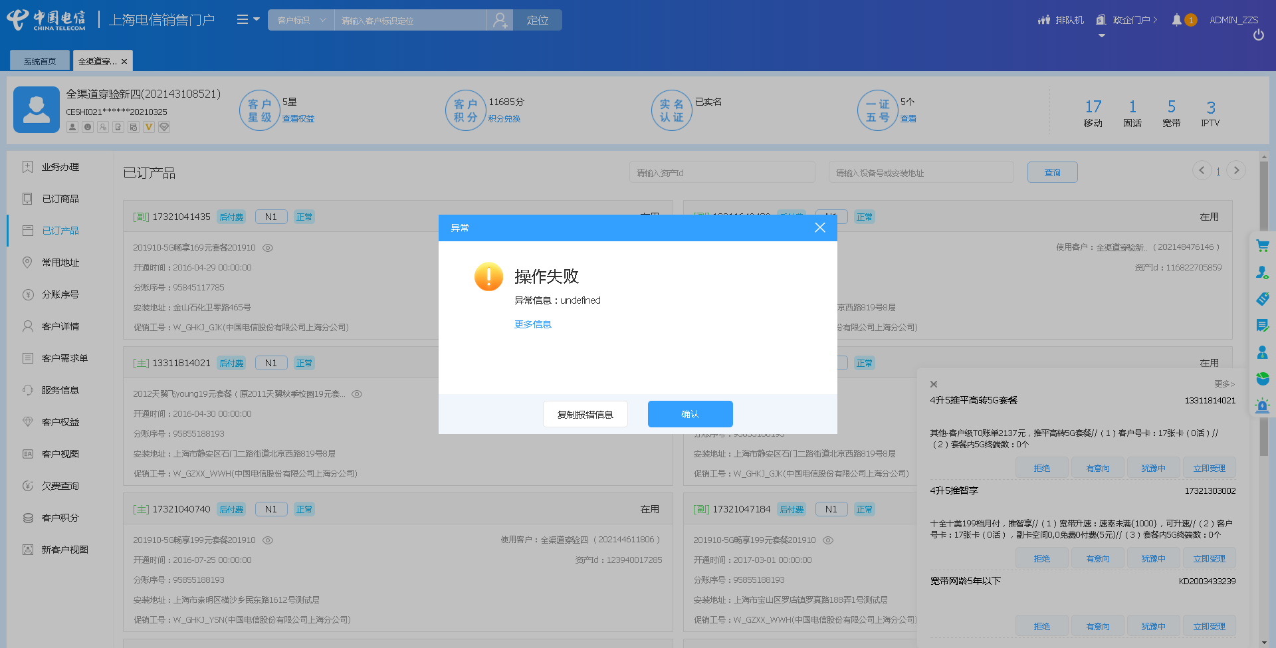

1. 【系统原因】进入客户需求单界面时，页面弹出报错提示框（undefined）。**（未闭环处理）**

20211204（周六）1个案例：【新装固定电话】

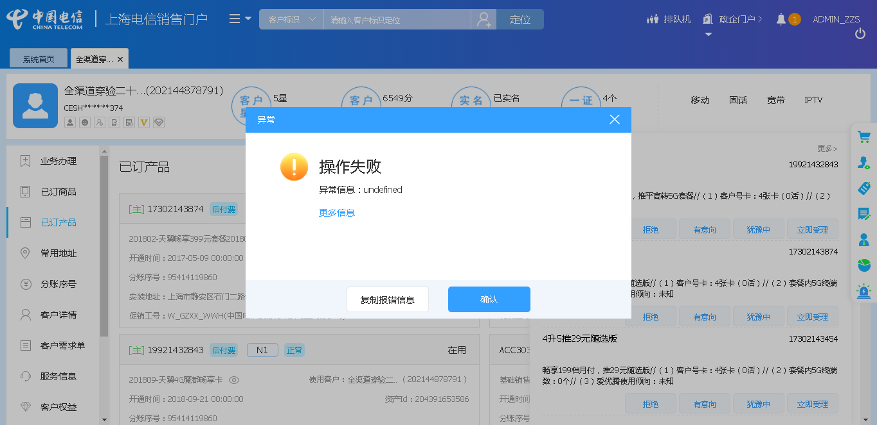

1. 【系统原因】进入到新建地址界面时，页面弹出报错提示框（undefined）。**（未闭环处理）**

20211206（周一）1个案例：【新建地址】

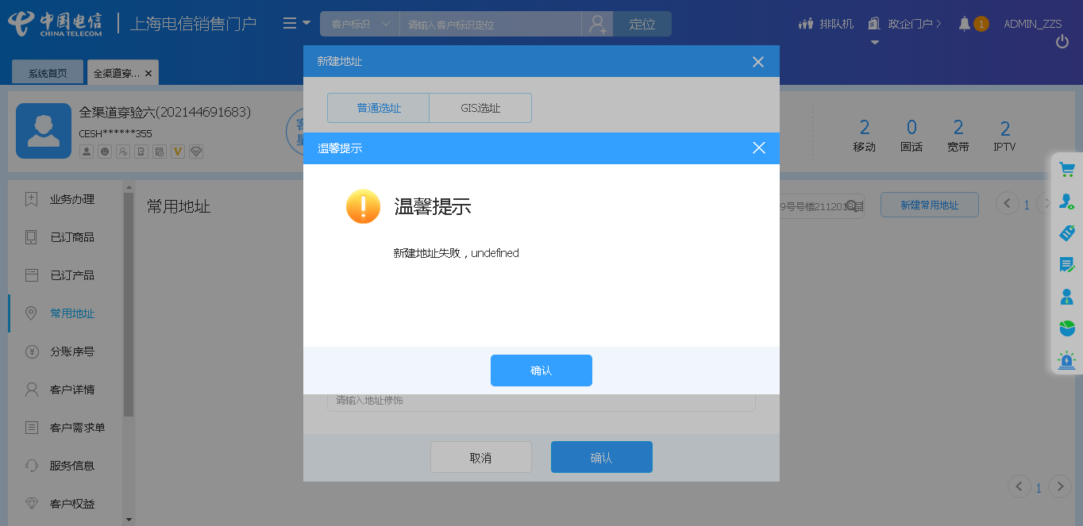

1. 【系统原因】客户定位点延后鉴权后会自动跳转至营服界面http://msc.sh.ctc.com/，导致未点击到商品订购按钮。**（闭环已处理）**

20211208（周三）26个案例：【分账】、【订购C+宽带的组合套餐，选择已有产品后订购关联包】、【单产品套餐互转】、【基础销售品受理单纯改性能】、【C+524做移机，移机后不带C】、【订购组合商品，配置可选包】、【主副卡一起过户】、【CDMA修改付费属性】、【黑色污染违章停机资产，不允许用户要求拆机】、【组合商品退订】、【组合商品续约互转变更+副卡】、【CDMA挂失复机】、【补换卡】、【改号】、【改使用客户】、【主副卡互换】、【黑名单释放】、【一次性费用促销退订，费用项【违约金（计收）】】、【携出拆机】、【新装固定电话】97和99执行机、【新装有线宽带】、【新装移动电话】、【新装电话改性能】



1. 【系统原因】去结算后弹出预览失败弹窗，弹窗内容为空。**（未闭环处理）**

20211209（周四）1个案例：【订购C+宽带的组合套餐，选择已有产品后订购关联包】

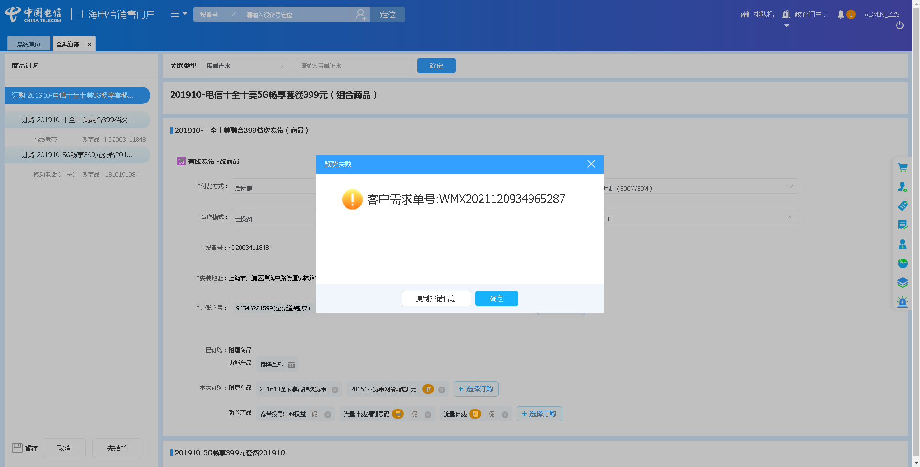

1. 【脚本原因】业务确认页面“有线宽带 - 本次订购：2014年宽带魔盒一路高清可选包”定位条件有变动，需修改定位条件。**（闭环处理中）**

20211209（周四）1个案例：【订购组合商品，配置可选包】

20211210（周五）1个案例：【订购组合商品，配置可选包】

1. 【执行及原因】登录脚本执行异常。**（闭环已处理）**

20211209（周四）1个案例：【裸机销售】

## 政企受理工作台（BIZ）

|  |  |  |  |  |  |
| --- | --- | --- | --- | --- | --- |
| **执行失败原因** | **类型** | **是否被测系统原因** | **本周出现次数** | **是否闭环** | **是否已解决** |
| 打开url时，页面卡在登录界面。 | 系统原因 | 是 | 1 | 是 | 是 |
| csb号码业务查询失败。 | 系统原因 | 是 | 8 | 否 | 否 |

详情如下：

1. 【系统原因】csb号码查询失败。**（闭环，处理中）**

20211204（周六）1个案例：【新建商云通】

20211205（周日）1个案例：【新建商云通】

20211206（周一）1个案例：【新建商云通】

20211207（周二）1个案例：【新建商云通】

20211208（周三）1个案例：【新建商云通】

20211209（周四）2个案例：【新建商云通】、【新装-全球会议通】

20211210（周五）1个案例：【新建商云通】

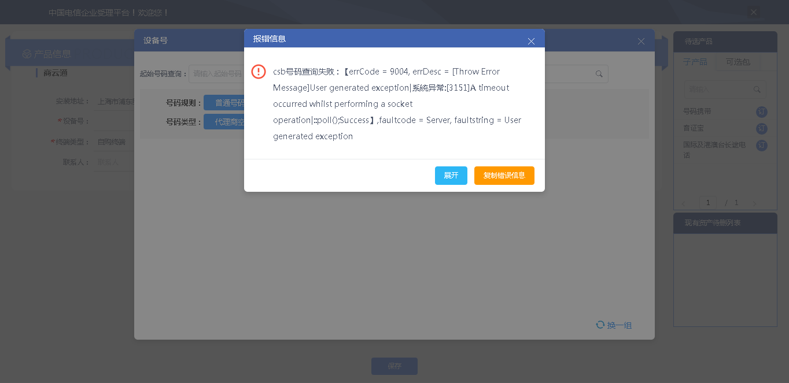

1. 【系统原因】打开url时，页面卡在登录界面。**（未闭环处理）**

20211210（周日）1个案例：【新装-SD-WAN国内组网】

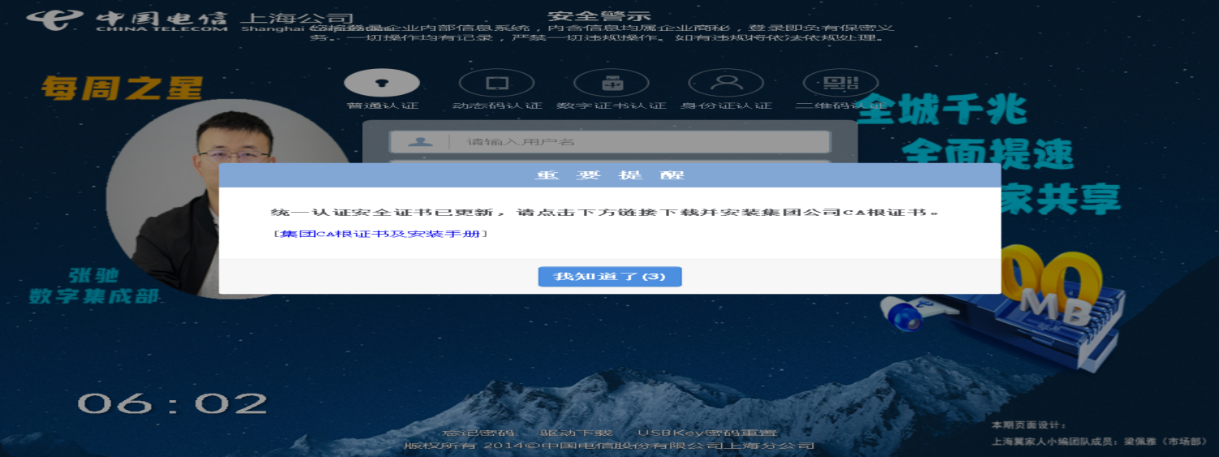

## CRM管理工作台（CMB）

无

## 能力开放平台

无

## IAM帐务服务专区

无

## IAM帐务服务专区（备机）

无

## 计费巡查

无

## MSS巡查

|  |  |  |  |  |  |
| --- | --- | --- | --- | --- | --- |
| **执行失败原因** | **类型** | **是否被测系统原因** | **本周出现次数** | **是否闭环** | **是否已解决** |
| 页面进入报错（404） | 系统原因 | 是 | 2 | 是 | 是 |

详情如下：

1. 【系统原因】页面进入报错（404）。**（闭环已处理）**

20211206（周一）2个案例：【OA邮件测试转发邮件】。86.5和87.5执行机

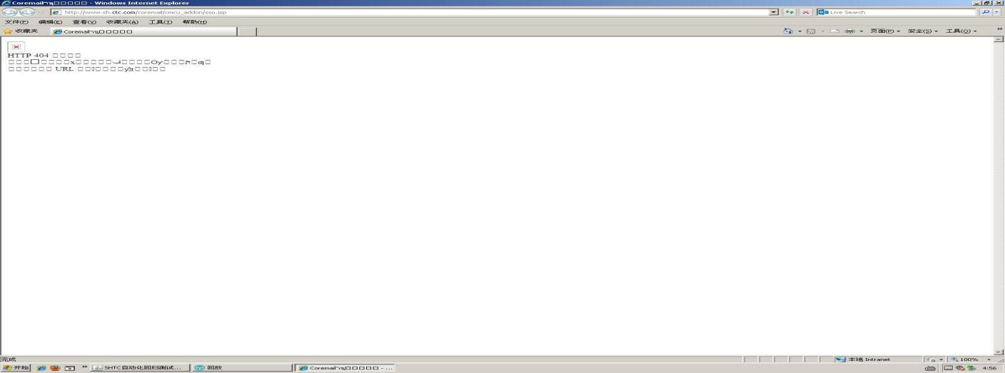

## 多媒体（园区）

|  |  |  |  |  |  |
| --- | --- | --- | --- | --- | --- |
| **执行失败原因** | **类型** | **是否被测系统原因** | **本周出现次数** | **是否闭环** | **是否已解决** |
| 未点击到设备号详情，导致页面未展。 | 系统原因 | 是 | 1 | 是 | 是 |

详情如下：

1. 【系统原因】未点击到设备号详情，导致页面未展示。**（闭环已处理）**

20211127（周六）1个案例：【客户引擎订购关系】

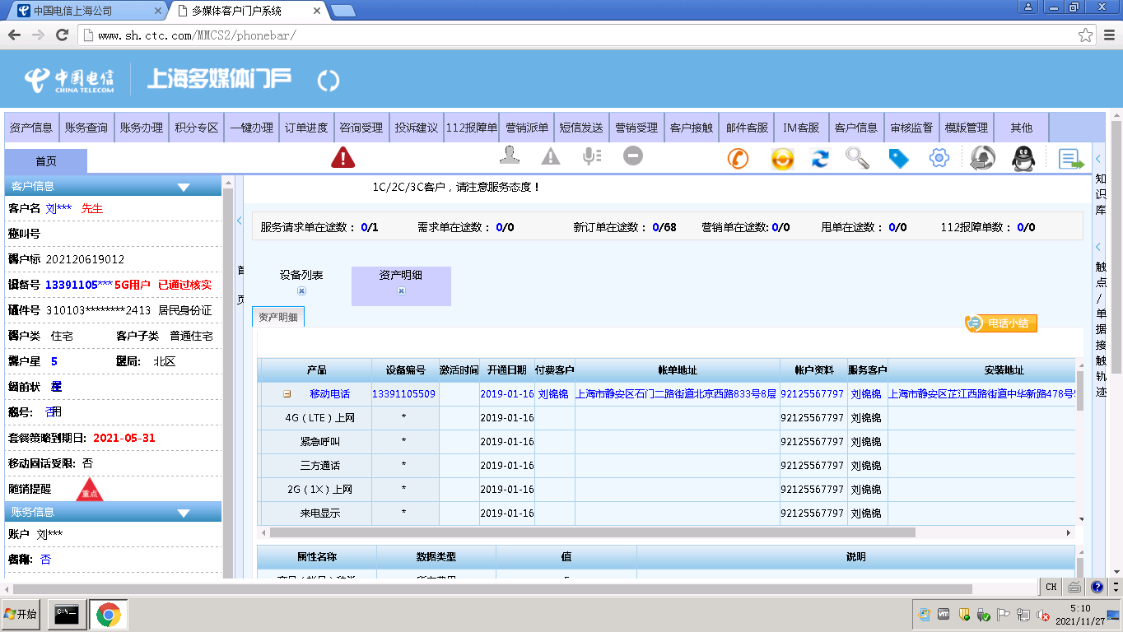

## 多媒体（周家渡）

无

## ABP批价

无

## 当天0-5点IAM充值订单数稽核

无

## 当天0-5点CRM订单数稽核

无

# 上周未闭环问题跟踪：

|  |  |  |  |  |  |
| --- | --- | --- | --- | --- | --- |
| **被测系统** | **执行失败原因** | **类型** | **是否被测系统原因** | **上周出现次数** | **解决情况** |
| 统一销售门户（STSP） | 弹出异常弹窗undefined。 | 系统原因 | 是 | 3 | 未处理。 |
| 统一销售门户（STSP） | 打开url时，页面卡在登录界面。 | 系统原因 | 是 | 1 | 本周未发生。 |
| 统一销售门户（STSP） | 进入地址新建界面时，页面弹出报错提示框（No handler found POST）。 | 系统原因 | 是 | 1 | 本周未发生。 |
| 政企受理工作台（BIZ） | csb号码业务查询失败。 | 系统原因 | 是 | 1 | 未处理。 |